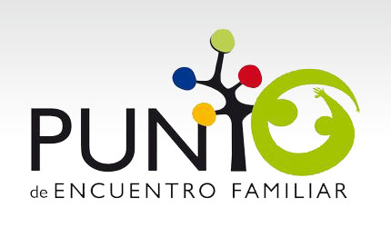
Son un servizo que preserva a relación entre as e os menores e as persoas das súas familias en situación de crise, procura a seguridade e o benestar das e dos menores, favorece a relación coas súas familias e facilita o cumprimento do réxime de visitas.
Os puntos de encontro familiar constitúen un equipamento social, de carácter neutral, especializado para o cumprimento do réxime de visitas establecido pola autoridade competente, que ten por obxecto favorecer a relación entre as e os menores e as súas familias cando nunha situación de separación, divorcio, nulidade, tutela ou calquera outro suposto de interrupción da convivencia familiar, o exercicio do dereito de visitas se vexa interrompido ou o seu cumprimento resulte difícil ou conflitivo.
A intervención dos puntos de encontro familiar terá carácter temporal e desenvolverana profesionais nun lugar neutral e terá como obxectivo principal a normalización da situación conflitiva.

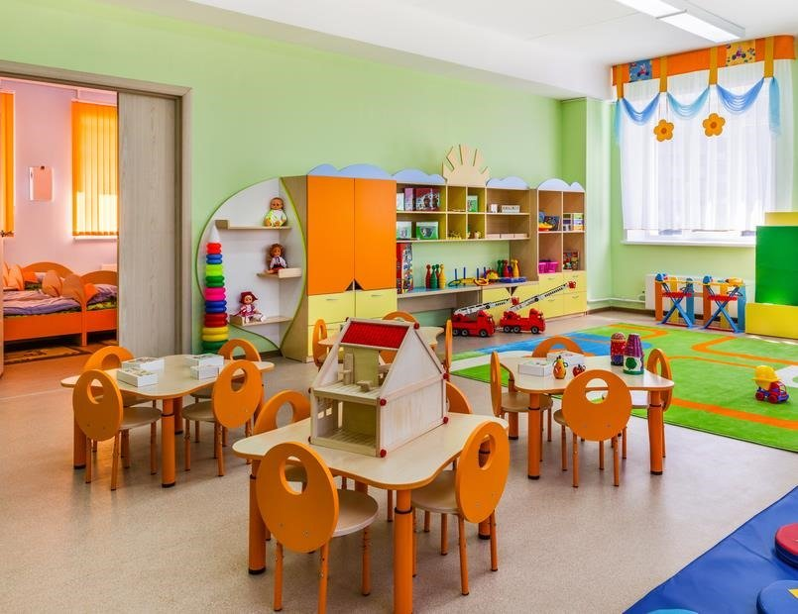

OBXECTIVOS:
- Favorecer o cumprimento do réxime de visitas como dereito fundamental das fillas e dos fillos a manter a relación con ambas as dúas persoas proxenitoras despois da separación, establecendo os vínculos necesarios para o seu bo desenvolvemento psíquico, afectivo e emocional.
- Facilitar o encontro das fillas e fillos coa persoa proxenitora non custodia e, de ser o caso, coa súa familia extensa.
- Acadar a normalización das relacións familiares de xeito que o recurso chegue a resultar innecesario para a familia.
- Procurar a seguridade das e dos menores durante o cumprimento do réxime de visitas e previr situacións de violencia.
- Favorecer e potenciar nas fillas e fillos unha boa relación coas súas persoas proxenitoras, co contorno da persoa proxenitora non custodia e coa súa familia extensa.
- Potenciar que as fillas e fillos expresen con liberdade e sen medo os seus sentimentos e necesidades fronte a ambas as dúas persoas proxenitoras.
- Facilitar orientación profesional para mellorar as relacións materno/paterno-filiais e as habilidades parentais de crianza.
- Informar e derivar as persoas interesadas aos servizos especializados encargados da protección e da asistencia integral ás mulleres que sofren violencia de xénero nos termos establecidos na Lei 11/2007, do 27 de xullo, galega para a prevención e o tratamento integral da violencia de xénero.
- Dispoñer de información fidedigna sobre as actitudes e aptitudes parentais que axuden a defender, se for necesario, os dereitos das e dos menores noutras instancias administrativas ou xudiciais.

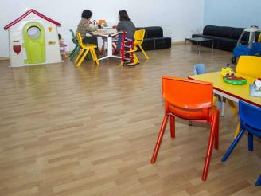

INTERVENCIÓNS
Con respecto a execución do réxime de visitas:
- Entregas e recollidas das e dos menores: consisten na intervención das e dos profesionais nos momentos en que os familiares acoden ao servizo para entregar ou recoller a ou o menor no desenvolvemento do réxime de visitas. Nestes casos, o punto de encontro familiar actúa como intermediario e supervisor desas entregas e recollidas.
- Visitas tuteladas: son aquelas que se desenvolven de forma controlada baixo a supervisión e presenza continuada dunha ou dun profesional do equipo técnico do servizo por un tempo máximo de dúas horas.
- Visitas supervisadas: son aquelas que se desenvolven no punto de encontro familiar, por un tempo máximo de dúas horas, sen a presenza continuada do equipo técnico, especialmente en casos nos que a persoa proxenitora que ten o dereito de visita careza de vivenda na localidade.
E ademais outras intervencións complementarias ao réxime de visitas:
- Deseño e desenvolvemento dun programa psicosocioeducativo individualizado de intervención coas familias e as e os menores, que teña como obxecto final acadar a normalización das relacións familiares.
- Orientación e apoio familiar proporcionando información, atención e asesoramento ás persoas proxenitoras e ás e aos menores, propiciando o desenvolvemento de relacións materno/paterno-filiais axeitadas e a creación de relacións familiares óptimas e de actitudes positivas.
- Intervención en negociación e aplicación de técnicas mediadoras. O equipo técnico poderá, se o considera axeitado e conta coa vontade das partes, intervir aplicando técnicas mediadoras para conseguir acordos que permitan adecuar o réxime de visitas establecido pola autoridade á realidade familiar, así como para favorecer o exercicio da coparentalidade.
- Intervencións encamiñadas a reducir o impacto da nova situación familiar e preparar as persoas proxenitoras e as súas fillas e fillos para que as relacións entre eles se cheguen a realizar de forma normalizada e coas maiores garantías posibles.
- Rexistro e documentación das actividades realizadas.

